Финансовый управляющий Бадосова Владимира Сергеевича Газизова Наталья Андреевна

163046, Архангельск, Воскресенская, д. 59, 2 этаж, эл. почта: gazizova.natalya@internet.ru

Дата: 10 февраля 2026 г. | Место составления: Архангельск
Решение об оценке имущества гражданина
Наименование арбитражного суда, в производстве которого находится дело о банкротстве | Арбитражный суд Алтайского края
Номер дела | А03-17873/2024 Фоменко Е. И.
Дата принятия судебного акта о введении процедуры банкротства | 22.10.2024
Дата назначения арбитражного управляющего | 22.10.2024
Сведения об арбитражном управляющем
Наименование саморегулируемой организации арбитражных управляющих, членом которой является арбитражный управляющий | Союз "Саморегулируемая организация "Гильдия арбитражных управляющих"
Номер и дата регистрации в едином государственном реестре саморегулируемых организаций арбитражных управляющих | 001-5 от 19.12.2002
Наименование страховой организации, с которой заключен договор о страховании ответственности арбитражного управляющего | -
Номер договора страхования, дата его заключения и срок действия | -
Адрес для направления корреспонденции арбитражному управляющему | 163046, обл Архангельская, г Архангельск, ул Воскресенская, д 59, этаж 2
Сведения о должнике
Ф.И.О. | Бадосов Владимир Сергеевич
Дата рождения | 01.09.1960
Место рождения | г. Барнаул Алтайского края
ИНН | 226101922040
СНИЛС | 050-190-497 27
Место жительства | 659001,ул.Новая д.58 кв 2 с. Павловск Павловского района Алтайского края
В соответствии с п. 2 ст. 213.26 Федерального закона от 26.10.2002 № 127-ФЗ «О несостоятельности (банкротстве)» (далее – Закон о банкротстве) оценка имущества гражданина, которое включено в конкурсную массу в соответствии с настоящим Федеральным законом, проводится финансовым управляющим самостоятельно, о чем финансовым управляющим принимается решение в письменной форме. Проведенная оценка может быть оспорена гражданином, кредиторами, уполномоченным органом в деле о банкротстве гражданина.
Оценка рыночной стоимости имущества должника проводится в целях определения начальной цены продажи имущества в процедуре реализации имущества, для предоставления в деле о банкротстве гражданина в суд, гражданину, кредиторам, уполномоченным органам.
В соответствии со ст. 14 Федерального закона от 29.07.1998 № 135-ФЗ «Об оценочной деятельности в Российской Федерации» оценщик имеет право применять самостоятельно методы проведения оценки объекта оценки в соответствии со стандартами оценки. Основными подходами, используемыми при проведении оценки, являются сравнительный, доходный и затратный подходы. Финансовый управляющий считает целесообразным отказаться от применения затратного и доходного подхода по причине отсутствия у финансового управляющего обоснованной и надежной информации о будущих доходах и расходах, связанных с оцениваемыми объектами, а также в связи с наличием достаточного количества объектов-аналогов на рынке для расчета сравнительным подходом.
Сравнительный подход служит для оценки рыночной стоимости объекта исходя из методов оценки, основанных на получении стоимости объекта оценки путем сравнения оцениваемого объекта с объектами-аналогами которые были проданы или предложены в продажу.

На основании п. 2 ст. 213.26 Закона о банкротстве, финансовый управляющий принял решение о самостоятельном проведении оценки имущества, включенного в конкурсную массу должника, путем проведения сравнительного анализа рыночных цен на аналогичное по характеристикам имущество, с учетом технических характеристик и корректировки на текущее состояние имущества должника на момент проведения оценки.
При проведении оценки путем сравнительного анализа рыночных цен финансовый управляющий использовал данные о стоимости объектов-аналогов из объявлений, размещенных в открытых источниках в сети Интернет на специальных ресурсах по размещению объявлений о продаже, в том числе: авито, авто.ру, дром авто

В результате проведения сравнительного анализа среднерыночной стоимости объектов, имеющих схожие характеристики с учетом корректировки на текущее состояние имуществ должника, финансовым управляющим определена следующая стоимость имущества должника по состоянию на 10 февраля 2026 г.:
№ п/п | Наименование, характеристика объекта | Рыночная стоимость,руб.
1 | Марка: КМЗ8119  Год выпуска: 1992  Государственный регистрационный знак: АМ762822  Идентификационный номер: отсутствует  Тип ТС: Прицеп к легковым ТС  Шасси (рама) №: 34344  Кузов(Коляска): №: 9221459  Цвет кузова: Серый  Разрешенная максимальная масса, кг: 500  Масса без нагрузки, кг: 160 | 46600 рублей
Итого: |  | 46600

При проведении оценки рыночной стоимости имущества должника финансовый управляющий руководствовался федеральными стандартами оценки и Федеральным законом от 29.07.1998 № 135-ФЗ «Об оценочной деятельности в Российской Федерации».

ОПИСАНИЕ ЛОТА 1:
Техническое состояние не проверялось финансовым управляющий

Лот 1:
Аналог 1, цена 83 000 рублей

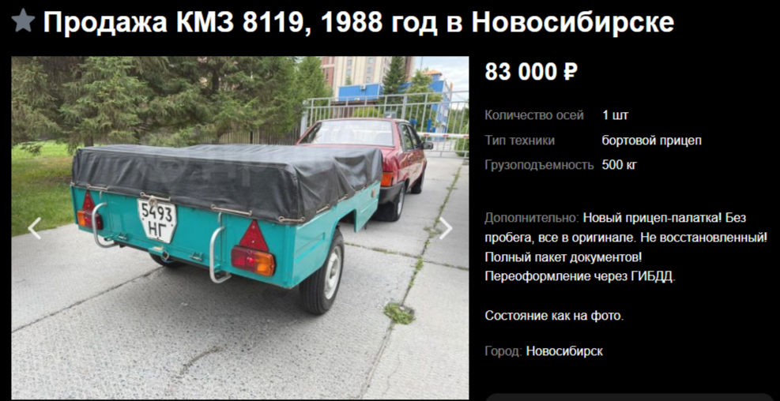

https://auto.drom.ru/spec/novosibirsk/kmz/8119/trailer/t-platform/818652523.html

Аналог 2, цена 55 000 рублей
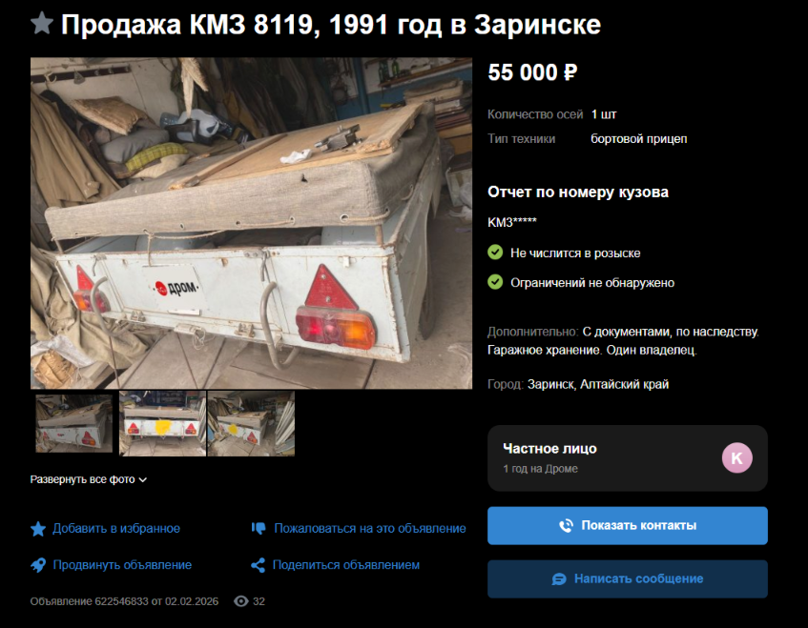

https://auto.drom.ru/spec/zarinsk/kmz/8119/trailer/t-platform/622546833.html

Аналог 3, цена 35 000 рублей

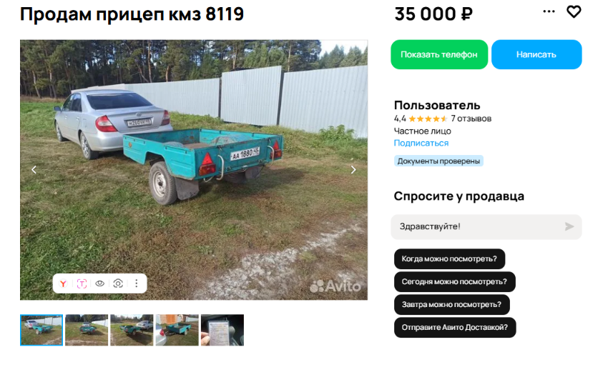

https://www.avito.ru/shadrinsk/zapchasti_i_aksessuary/prodam_pritsep_kmz_8119_4304958239?context=H4sIAAAAAAAA_wFSAK3_YTozOntzOjg6ImlzU3BDb21wIjtiOjA7czoxMzoibG9jYWxQcmlvcml0eSI7YjowO3M6MToieCI7czoxNjoic29oUmlHaWZTSTJaRHI0aCI7fYzMAv1SAAAA

Аналог 4, цена 30 000 рублей
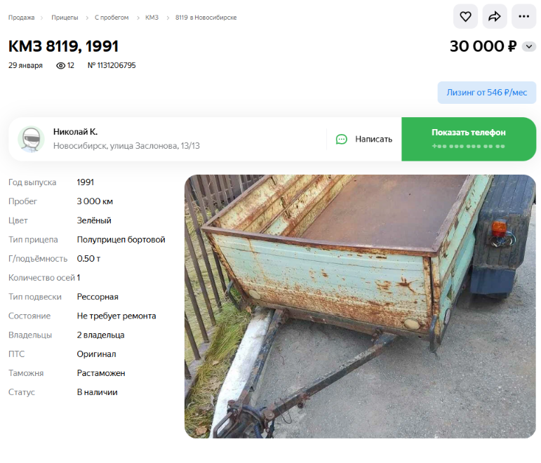

https://auto.ru/trailer/used/sale/kmz/8119/1131206795-0e6af520/

Аналог 5, цена 30 000 рублей

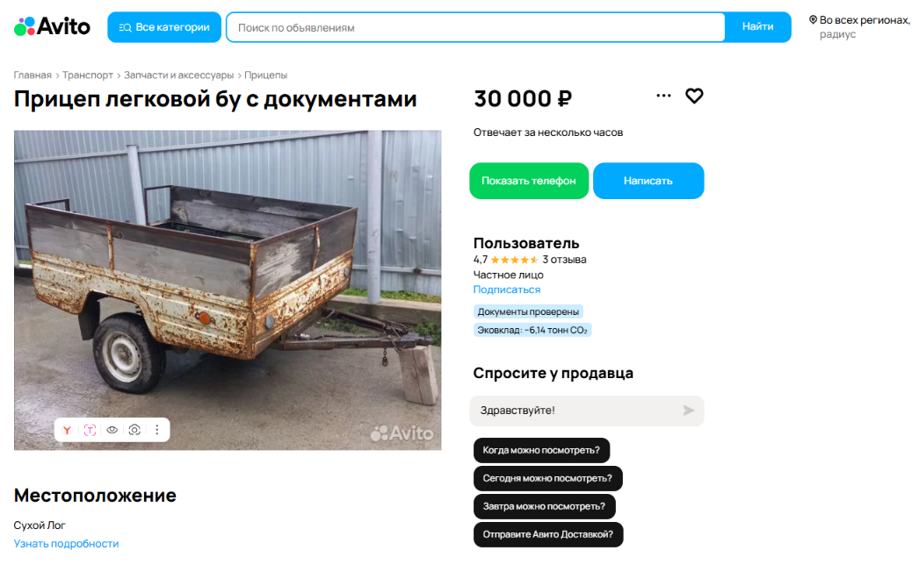

Таким образом, средняя цена на лот №1 прицеп КМЗ8119, Год выпуска: 1992 рассчитывается по формуле:
(30000+30000+35000+55000+83000) = 46600 рублей.
Итого, рыночная цена автомобиля лот №1 автомобиль КМЗ8119, Год выпуска: 1992 - 46600 рублей

Фото прицепа и документы:
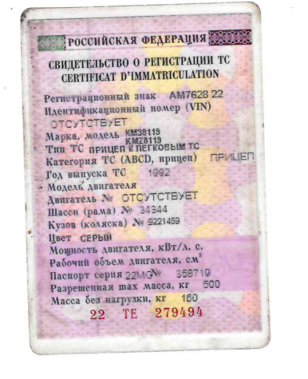



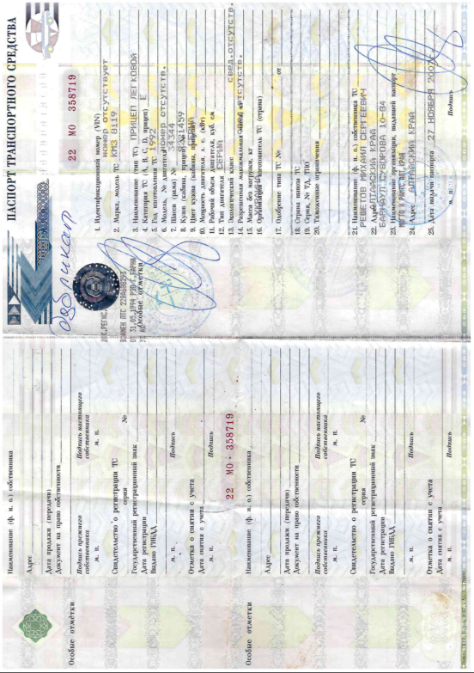

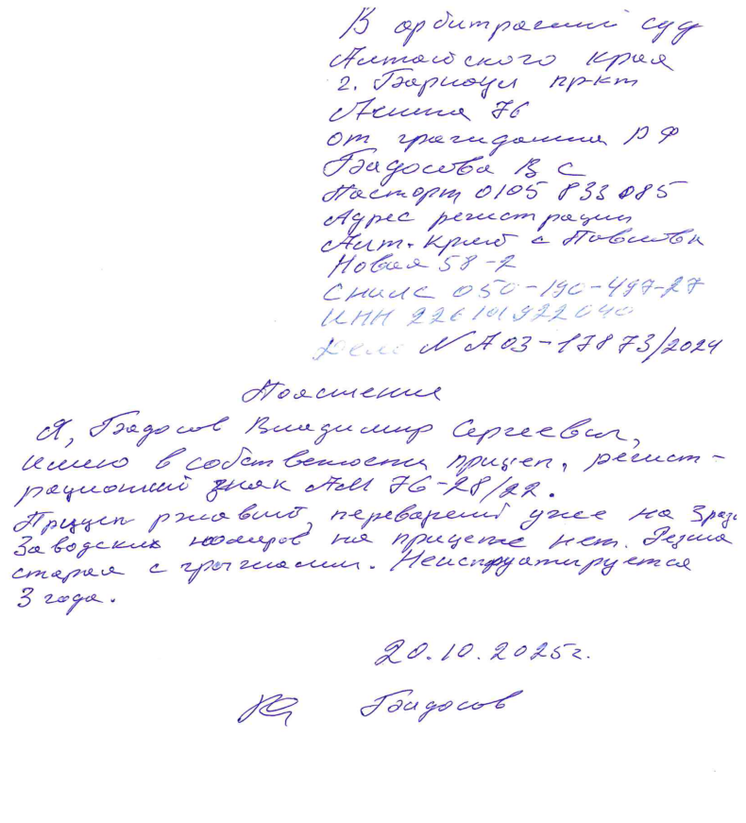

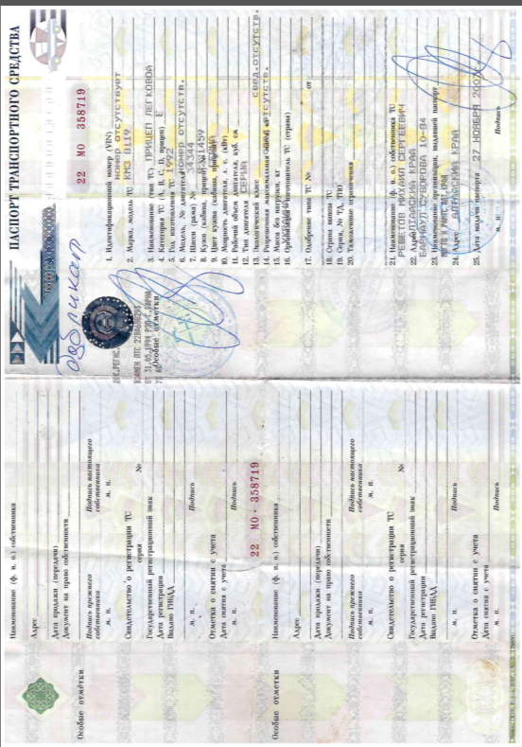





Финансовый управляющий  Бадосова Владимира Сергеевича |  | Газизова Наталья Андреевна

